MEMORIA TÉCNICA DEL PROYECTO
"Análisis Exploratorio y Detección Automatizada de Defectos Superficiales en Placas de Acero"

Proyecto realizado durante el Bootcamp de Data Science con IA de The Bridge
Autor: Laura Martínez León
Lugar: Bilbao
Fecha: 12 de noviembre de 2026

Índice
1. Business Case & Data Collection .......................................................................................... 3
2. Data Understanding & Variables .......................................................................................... 3
3. Data Cleaning & Preprocessing ............................................................................................ 4
4. Analysis (Univariante, Bivariante y Multivariante) .................................................................. 4
5. Resultados y Contraste de Hipótesis ...................................................................................... 5
5.1 Contraste de Hipótesis ..................................................................................................... 5
5.2 Plan de Acción Estratégico ................................................................................................ 6
5.3 Productivización .............................................................................................................. 7
5.4 Conclusiones Finales ........................................................................................................ 7
6. Anexos ...................................................................................................................................... 8

1. Business Case & Data Collection
Este proyecto de ciencia de datos está orientado a la optimización del control de calidad en la producción y laminado en caliente de placas gruesas de acero estructural de alta resistencia (espesores ≥ 4.0 mm) bajo normativa UNE, destinadas a sectores críticos como la construcción naval, puentes, torres eólicas y maquinaria pesada. El proceso industrial consta de tres etapas principales: Calentamiento (1.100 °C - 1.250 °C), Laminación (compresión mediante rodillos de gran presión) y Enfriamiento con Inspección automatizada.
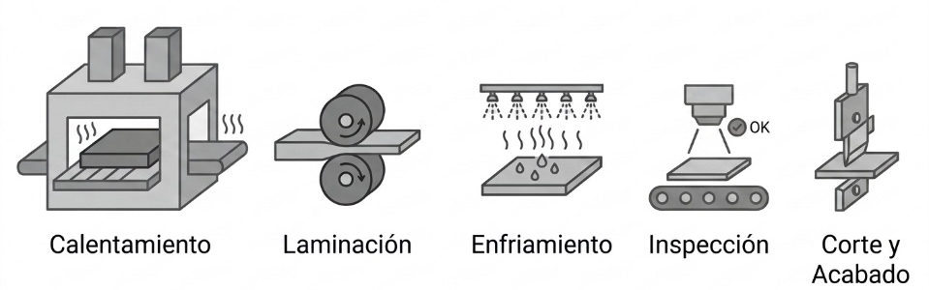
Ilustración 1. Proceso Productivo
La justificación económica del proyecto se fundamenta en la regla de calidad 10X. Se demuestra la viabilidad financiera del modelo al evitar que los defectos avancen a lo largo del flujo industrial, donde los costes de subsanación se multiplican por 10 en cada fase sucesiva: la Etapa 1 (Fábrica) implica un coste base de 70 € por tonelada (se recicla el material bruto); la Etapa 2 (Acabado) sube a 700 € por tonelada (pérdida de energía, mano de obra y horas de maquinaria; se convierte en scrap); y la Etapa 3 (Cliente Final) escala a 7.000 € por tonelada (penalizaciones, logística inversa y daño reputacional). Por tanto, la detección temprana en la Fase 1 genera un ahorro potencial de 6.930 € por tonelada frente a un escape de calidad al cliente.
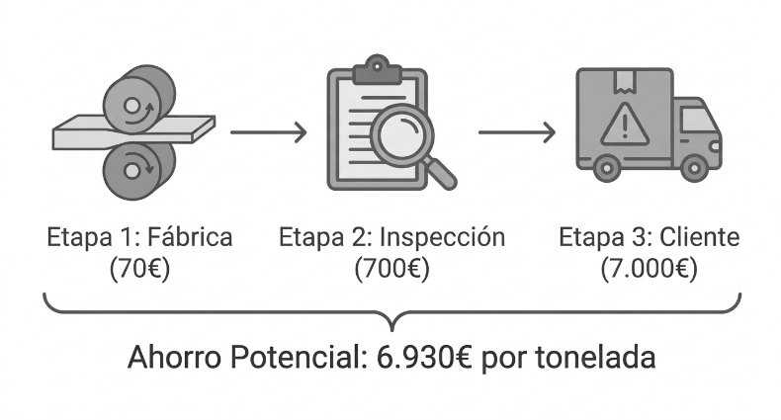
Ilustración 2. Justifición Económica
Los datos proceden del dataset público "Steel Plates Faults", recolectado por el Semeion Research Center (Roma) y financiado por el Centro Sviluppo Materiali (www.Kaggle.com). La captura se realiza de forma automatizada mediante cámaras ópticas industriales de visión artificial instaladas directamente en la línea de producción.
2. Data Understanding & Variables
El conjunto de datos consta de 1.941 registros y 34 variables en total, las cuales se clasifican según su naturaleza física y matemática:
- • Variables de Coordenadas y Ubicación Espacial (Geometría): Delimitan el cuadro contenedor del defecto (X_Minimum, X_Maximum, Y_Minimum, Y_Maximum).
- • Variables de Magnitud y Tamaño de la Falla: Indican la escala y tamaño del defecto (Pixels_Areas, X_Perimeter, Y_Perimeter, LogOfAreas, Log_X_Index, Log_Y_Index).
- • Variables de Intensidad y Luminosidad (Análisis Óptico): Reflejan cómo la luz incide y se refleja en la imperfección (Sum_of_Luminosity, Minimum_of_Luminosity, Maximum_of_Luminosity, Luminosity_Index).
- • Variables de Características de Maquinaria y Material: Parámetros de configuración de la planta (Length_of_Conveyer, TypeOfSteel_A300, TypeOfSteel_A400, Steel_Plate_Thickness).
- • Variables de Índices de Forma y Complejidad (Morfología): Parámetros continuos calculados para identificar patrones geométricos (Edges_Index, Empty_Index, Square_Index, Outside_X_Index, Edges_X_Index, Edges_Y_Index, Outside_Global_Index, Orientation_Index, SigmoidOfAreas).
- • Variables Objetivo (7 Clases de Defectos Binarias): Pastry (Pliegue), Z_Scratch (Raya), K_Scratch (Surco), Stains (Mancha), Dirtiness (Suciedad), Bumps (Abolladura) y Other_Faults (Otro).
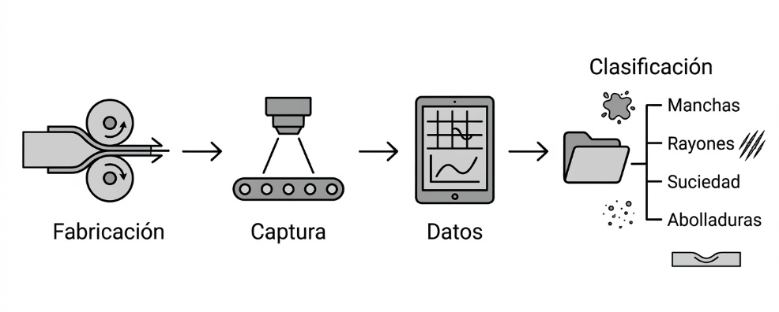
Ilustración 3: Captura de Datos

3. Data Cleaning & Preprocessing
El diagnóstico inicial del dataframe confirma la ausencia total de valores nulos o registros duplicados, garantizando la integridad de las celdas. Para realizar un análisis consistente, se aplicaron las siguientes transformaciones:
1. Traducción y Clarificación Técnica: Se renombraron las columnas críticas del dataset original a una terminología técnica en español (ej. 'Steel_Plate_Thickness' a 'Espesor', 'Bumps' a 'Abolladura', 'K_Scatch' a 'Surco', 'Z_Scratch' a 'Raya', 'Pastry' a 'Pliegue', entre otros) para asegurar la claridad en las representaciones gráficas.
2. Agrupación y Categorización de Variables: Para resolver la dispersión de las variables binarias del acero y del objetivo, se crearon columnas categóricas consolidadas. Se creó la variable 'Tipo_Acero' (mapeando A300 y A400) y 'Tipo_Defecto' (consolidando las 7 columnas binarias en una sola etiqueta de texto exclusiva por registro).
3. Segmentación Física del Espesor: Con el fin de estudiar el comportamiento del material según su envergadura industrial, la variable continua 'Espesor' se transformó en una variable ordinal estructurada en tres rangos lógicos: Fino (<= 60mm), Medio (61mm - 150mm) y Grueso / Industrial (> 150mm).
4. Analysis (Univariante, Bivariante y Multivariante)
4.1 Análisis Univariante
El análisis univariante revela que el defecto más frecuente en la planta es 'Otro' con un 34.7% del volumen total de fallos. Esto delata una 'ceguera operativa' del software de visión artificial actual, que agrupa más de una de cada tres imperfecciones bajo una etiqueta genérica, perdiendo la trazabilidad de la causa raíz. No obstante, al aplicar el Principio de Pareto sobre los defectos reales clasificados, se descubre que solo tres patologías (Abolladura, Surco y Raya) representan el 77.5% del total de las mermas de la planta. Por el contrario, la Suciedad (2.8%) y las Manchas (3.7%) son defectos marginales, lo que valida el excelente funcionamiento de los sistemas de limpieza hidráulica y pureza química originales de la fábrica.
4.2 Análisis Bivariante
El cruce de variables categóricas aporta un diagnóstico del comportamiento del material:
- Relación Acero-Defecto: El acero blando A300 es sumamente vulnerable a las deformaciones por impacto (Abolladuras concentra 279 de 402 casos) y a rayas finas (Raya). Por su parte, el acero duro A400 sufre de forma casi exclusiva de rayas profundas longitudinales (Surco concentra 390 de 391 casos) y de Manchas químicas (71 de 72 casos), reflejando cómo la rigidez del material induce fricciones abrasivas severas en los rodillos.
- Relación Espesor-Defecto: En los espesores finos predominan los Surcos abrasivos (390 casos); en los espesores medios sobresalen las Abolladuras mecánicas (222 casos); y en los espesores gruesos industriales se concentra el gran fallo del clasificador, donde la etiqueta genérica 'Otro' copa 142 de los 196 fallos registrados en ese rango.
4.3 Análisis Multivariante
La matriz de correlación de Pearson confirma una redundancia métrica crítica en el sistema óptico: existe una correlación casi perfecta (entre 0.91 y 0.98) entre el tamaño del defecto (Area_Pixel), su contorno (Perimetro_X) y la Sum_Luminosidad. Esta colinealidad matemática demuestra que se pueden eliminar variables secundarias para aligerar la carga de procesamiento de las cámaras. Además, se constata que la variable 'Espesor' tiene correlación baja con la gravedad física del daño, lo que indica que el espesor influye en la aparición del tipo de defecto, pero no determina su tamaño final una vez producido.

5. Resultados y Contraste de Hipótesis
5.1 Contraste de Hipótesis
5.1.1 Hipótesis 1: Sesgo de Clasificación en el Sistema de Visión Artificial según el Espesor
El análisis exploratorio reveló que el defecto genérico "Otro" representa el 34.7% del total de fallos, disparándose hasta el 72.4% en el rango de espesores gruesos (>150mm). Planteamos el siguiente contraste para determinar si el software sufre un sesgo sistemático:
• Hipótesis Nula (H0): La capacidad de clasificación del software de visión artificial es independiente del espesor de la plancha. (Asume que el software funciona con la misma precisión en cualquier escenario y que la tasa de "Otros" es una constante aleatoria).
• Hipótesis Alternativa (H1): La capacidad de clasificación del software depende del espesor de la plancha. (Sostiene que existe una "ceguera operativa" o sesgo sistemático en el algoritmo, perdiendo efectividad drásticamente al analizar bloques industriales gruesos).
• Resultado del Test: Estadístico Chi-cuadrado: 865.5110 | P-valor obtenido: 1.4579e-177. Al ser el p-valor significativamente menor que alfa (0.05), se rechaza rotundamente la hipótesis nula. Se confirma matemáticamente la Hipótesis Alternativa (H1): el sistema de visión artificial actual sufre un fallo técnico condicionado por el grosor del acero, perdiendo precisión drásticamente en bloques gruesos (>72.4%).
5.1.2 Hipótesis 2: Influencia del Tipo de Material en la Tipología de Defectos Mecánicos
Al cruzar los datos univariantes con el tipo de acero, observamos que las Abolladuras se concentran en la aleación blanda (A300) y las rayas severas (Surcos) en la aleación dura (A400). Planteamos el siguiente contraste:
• Hipótesis Nula (H0): La aparición de los defectos mecánicos críticos (Abolladuras y Surcos) es independiente del tipo de acero utilizado. (Asume que ambos defectos se distribuyen de forma homogénea sin importar la aleación).
• Hipótesis Alternativa (H1): La aparición de los defectos mecánicos críticos depende del tipo de acero utilizado. (Sostiene que la maleabilidad del acero A300 lo hace propenso a deformaciones físicas por impacto, mientras que la rigidez del A400 provoca un desgaste abrasivo severo en forma de surcos).
• Resultado del Test: Estadístico Chi-cuadrado: 665.4197 | Grados de libertad: 5 | P-valor obtenido: 1.4702e-141 (excluyendo la categoría 'Otro'). Al ser el p-valor inferior a 0.05, se rechaza H0 de manera contundente. Queda demostrado que la aparición y tipología de las fallas mecánicas críticas depende directamente del tipo de material y sus propiedades físicas inherentes.
5.1.3 Hipótesis 3: Inestabilidad en la Fase Inicial de Laminación (Análisis Espacial de Largo)
El mapa geométrico de la plancha reveló una masiva acumulación de defectos en los primeros 3.000 mm (3 metros) de largo, de modo que planteamos el siguiente contraste:
• Hipótesis Nula (H0): Los defectos se distribuyen de forma uniforme y aleatoria a lo largo de todo el eje X (Largo) de la plancha. (Asume que el avance del proceso es estable desde el inicio).
• Hipótesis Alternativa (H1): Los defectos se concentran significativamente en la "cabeza" de la plancha (0-3000 mm). (Sostiene que existe una inestabilidad transitoria durante la fase de entrada del bloque incandescente a los rodillos, provocada por pérdidas de tracción o choques térmicos).
• Resultado del Test: Validado mediante el Test de Kolmogorov-Smirnov para una distribución uniforme. P-valor obtenido en Largo: 0.0000e+00. Se rechaza H0. Los defectos no son aleatorios; se concentran críticamente en la cabeza (primeros 3 metros) debido a una inestabilidad mecánica o térmica inicial en el tren de laminación.
5.1.4 Hipótesis 4: Fallo Mecánico Sistemático en Maquinaria (Análisis Espacial de Ancho)
El mapa geométrico detectó una línea perfecta y continua de defectos a lo largo de todo el eje Y (Ancho) fija en la coordenada de ~120 mm. Planteamos el siguiente contraste:
• Hipótesis Nula (H0): Los defectos se distribuyen de forma uniforme y aleatoria a lo largo del eje Y (Ancho) de la plancha. (Asume que no hay elementos mecánicos dañando zonas específicas).
• Hipótesis Alternativa (H1): Existe una concentración anómala y lineal de defectos en una coordenada fija de ancho (~120 mm). (Sostiene la presencia de un fallo mecánico crítico y repetitivo, como una muesca, cuerpo extraño o desgaste fijo en un rodillo específico).
• Resultado del Test: Validado mediante el Test de Kolmogorov-Smirnov. P-valor obtenido en Ancho: 2.4421e-119. Se rechaza H0. La distribución en el ancho no es uniforme ni aleatoria. Existe un patrón lineal repetitivo y anómalo provocado por un fallo físico constante en la maquinaria.

5.2 Plan de Acción Estratégico
Para activar la Regla de Calidad 10X y capturar el ahorro potencial de 6.930 € por tonelada evitando que las mermas de calidad avancen hacia el cliente final, se establece un Plan de Acción inmediato dividido en tres bloques independientes:
Bloque 1: Acciones Correctivas Mecánicas
- Intervención urgente a 120 mm (Eje Y): Programar una parada de mantenimiento técnica para inspeccionar los rodillos laminadores exactamente a 120 mm de su borde superior. Se debe identificar y rectificar la presencia de muescas, virutas incrustadas o desgastes localizados que están provocando el rayado continuo (Surcos) documentado.
- Estabilización de la Cabeza de la Plancha (Eje X): Implementar un protocolo de ajuste en las pinzas de arrastre y optimizar la amortiguación hidráulica del tren de laminación en caliente durante los primeros 3.000 mm (3 metros) de avance.
- Homogeneización Térmica: Precalentar los desbastes (slabs) de forma más homogénea en el horno de recocido para reducir el choque térmico y la pérdida de tracción inicial que disparan los defectos por impacto en la entrada de la línea.
Bloque 2: Calibración Dinámica de Línea
- Protocolo de Laminación para Acero A300 (Blando): Programar una reducción automática en los picos de presión ejercidos por los rodillos cuando el sistema detecte el procesamiento de esta aleación blanda. El objetivo es suavizar los puntos de contacto físico para erradicar el 100% de las Abolladuras y Pliegues.
- Protocolo de Guiado para Acero A400 (Duro): Sustituir las guías laterales de fricción fija por rodamientos rotativos libres de abrasión para que este acero de alta resistencia no sufra rozamientos severos (Surcos).
- Optimización del Descalillado: Incrementar la presión del soplado de agua en el sistema de descalillado hidráulico para arrastrar por completo los residuos químicos y de cascarilla que penalizan selectivamente al acero duro en forma de Manchas.
Bloque 3: Auditoría Técnica del Sistema
- Recalibración Óptica: Ajustar la distancia focal y la ganancia de exposición de las cámaras de visión artificial. Al incrementarse el espesor de las planchas, disminuye la distancia física al lente y aumenta la radiación infrarroja, lo que ciega al algoritmo actual.
- Contingencia Operativa Temporal: Disponer un retén provisional de inspectores de calidad visual humana a la salida del tren de laminación, enfocado únicamente en el rango de bloques gruesos (>150 mm) para subsanar la ceguera del software (72.4% de fallos etiquetados como "Otros") sin ralentizar el flujo de las planchas finas y medias.

5.3 Productivización
Habiendo demostrado con total certeza matemática y respaldo estadístico que el software actual de las cámaras sufre un fallo crítico condicionado por el grosor del acero, la implementación una Fase II del proyecto consistiría en desplegar un sistema inteligente por etapas:
- Filtro e identificación inicial: En cuanto la plancha entra en la línea, el sistema detecta automáticamente su grosor y este dato actúa como un desviador inteligente, enviando la información al "experto digital" que corresponda.
- Especialización a medida: Sustituiremos el programa único actual por tres modelos de Inteligencia Artificial especializados. Para garantizar respuestas instantáneas en la propia línea de producción (evitando retrasos en la toma de decisiones), el sistema procesará la información directamente en los equipos de la planta:
  - Modelo Planchas Finas ≤ 60 mm): Optimizado para detectar grietas profundas (Surcos) y (Manchas).
  - Modelo Espesores Medios 61-150 mm): Experto en identificar deformaciones por impacto (Abolladuras) y (Rayas).
  - Modelo Bloques Gruesos > 150 mm): Entrenado exclusivamente con imágenes de bloques industriales pesados. Esto resolverá de forma definitiva el 72.4% de "ceguera" que el software actual etiqueta erróneamente como "Otro".
- Mantenimiento y actualización automatizada: El sistema se vigilará a sí mismo de forma continua para detectar cambios en las condiciones de la fábrica (desgaste de rodillos, cambios de luz, etc.). Si el volumen de fallos sin clasificar sube del 5%, el sistema enviará una alerta e iniciará una actualización automática.

5.4 Conclusiones Finales (Presentación de Resultados)
Este proyecto de Data Science aplicado a la industria del acero, desarrollado como proyecto durante el Bootcamp de The Bridge (Bilbao, 2026), nos ha permitido hacer una "radiografía" de la fábrica y llegar a las siguientes conclusiones clave:
1. Ir directo a la raíz del problema (La regla del 80/20): Aunque en la fábrica ocurren muchos tipos de fallos, nuestro análisis demuestra que atajando solo los tres defectos más comunes (Abolladuras, Surcos y Rayas), la planta eliminaría de golpe casi el 80% de todas sus pérdidas de material.
2. Solución al "punto ciego" de las cámaras: Hemos descubierto que las cámaras de visión artificial de la fábrica no fallan por igual en todo momento, sino que se vuelven "ciegas" cuando el acero es muy grueso (supera el 70% de errores de detección). La solución no es cambiar las cámaras, sino enseñar al software con tres "recetas" diferentes según el grosor del acero. Esto devolverá la visibilidad total sobre la producción.
3. Confirmación de lo que sí funciona bien: El estudio nos deja una gran noticia: los problemas por Suciedad y Manchas son casi inexistentes (solo representan el 6.5%). Esto demuestra que los sistemas actuales de lavado de las piezas funcionan a la perfección, por lo que la empresa puede ahorrar presupuesto ahí y destinar ese dinero a arreglar los rodillos que causan las abolladuras.
4. Una fábrica que ahorra dinero: Gracias a este análisis de datos, el departamento de calidad dejará de ser un área que solo "detecta errores cuando ya es tarde" para convertirse en un motor que se anticipa al problema. El impacto es directo: ahorraremos 6.930 € por cada tonelada de acero defectuoso que impidamos que llegue al cliente final.

